 | NOTA
Pràctica 6: Dissecció de ronyó de xai
Nom i cognoms: Data: | Curs:

OBJECTIU

El principal objectiu de la pràctica és observar a ull nu i amb el microscopi l’anatomia externa i interna d’un ronyó de xai.

MATERIAL

- Ronyó de xai, Regle, Paper i llapis, Balances, Proveta de 500 cm³ o superior, Xeringa, Cubeta de dissecció, Bisturí o ganivet, Pinces, Agulles emmanegades, Portaobjectes i cobreobjectes, Microscopi
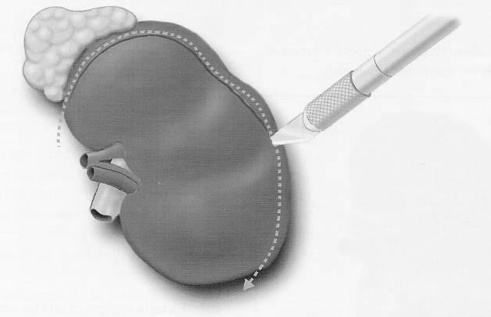

PROCEDIMENT

- Amida el ronyó en les tres dimensions (alçada, amplada i llargada) i pesa’l.

- Esbrina’n el volum introduint-lo en una proveta mig plena d’aigua i, a partir d’aquesta dada, calcula’n la densitat.

- Dibuixa’n l’aspecte extern.

- Col·loca el ronyó dins la cubeta de dissecció. Des de la part convexa fes un tall longitudinal pel mig amb un bisturí o un ganivet ben esmolat. Obre’l separant les dues meitats. Observa l’anatomia interna, identifica i dibuixa les seves parts.

- Separa una petita porció de la zona cortical i, amb l’ajuda d’unes pinces, diposita-la sobre un portaobjectes;disgrega-la amb unes agulles emmanegades, afegeix-hi una gota d’aigua i posa damunt un cobreobjectes. Posa sobre el cobreobjectes un tros de paper de filtre i prem-lo lleugerament amb el dit gros.

- Repeteix el procediment anterior amb una porció de la zona medul·lar.

- Observa les dues preparacions amb el microscopi i intenta distingir corpuscles i túbuls. Realitza un dibuix de cadascun (un a cada requadre, posant el nom en cadascuna).

 Activitats.-
  - Com arriba la sang al ronyó i per quins vasos en surt?

  - Indica quines són les vies urinàries. Representa-les en un esquema.

  - Quina és la funció de:
    - El ronyó:
    - L’ urèter:
    - La bufeta:
    - L’ uretra:

